 |  |  |  | SAKARYA ÜNİVERSİTESİ
SOSYAL BİLİMLER ENSTİTÜSÜ RESİM ANA SANAT DALI
2024-2025 ÖĞRETİM YILI YÜKSEK LİSANS Güz YARIYILI BÜTÜNLEME SINAV PROGRAMI

Tarih | Saat | Program | Dersin Adı |  | Öğretim Elemanı | Gözetmen |  | Sınıf
28 Ocak 2025  Salı | 11.00 | Resim | Multimedya Atölyesi I |  | Prof. Şive Neşe BAYDAR |  |  | Danışman Ofisi (3.Kat)
28 Ocak 2025  Salı | 10.00 | Resim | Resim Atölyesi I |  | Prof. Neslihan ERDOĞDU |  |  | Danışman Ofisi (3.Kat)
29 Ocak 2025  Çarşamba | 10.00 | Resim | Uygulama Atölyesi (Gravür) I |  | Dr. Öğr. Üyesi Gülseren BUDUMLU |  |  | Danışman Ofisi (3.Kat)
30 Ocak 2025  Perşembe | 17.00 | Resim | DİJİTAL FOTOĞRAF UYGULAMALARI I |  | Doç. ONUR KARAALİOĞLU |  |  | Derslik 213  (3.Kat)
27 Ocak Pazartesi 2025 | 10.00 | Resim | Çağdaş Sanata Eleştirel Bakış I |  | Doç.Dr. ŞİRİN YILMAZ |  |  | Derslik 213  (3: Kat)
29 Ocak 2025  Çarşamba | 11.00 | Resim | Kavramsal Sanat ve Yazı I |  | Prof. FÜSUN ÇAĞLAYAN |  |  | Danışman Ofisi
30 Ocak 2025 Perşembe | 10.00 | Resim | Deneysel Atölye I |  | Prof. Füsun ÇAĞLAYAN |  |  | Danışman Ofisi
28 Ocak 2025  Salı | 13:00 | Resim | Alternatif Sanat Atölyesi I |  | Doç. Onur KARAALİOĞLU |  |  | Danışman Ofisi
27 Ocak 2024 Pazartesi | 11.00 | Resim | Bilimsel Araştırma Teknikleri Ve Seminer |  | Doç.Dr. GÜLSEN TEZCAN KAYA |  |  | Derslik 213 (3.Kat)
30 Ocak 2025 Perşembe | 10.00 | Resim | Sanat tarihi Okumaları |  | Dr.Öğr.Üyesi AYŞE ÖNUÇAK |  |  | Danışman Ofisi
27 Ocak Pazartesi 2025 | 13.00 | Resim | Çağdaş Sanatta Kavram Ve İfade Üretimi Pratikleri I |  | Doç.Dr. ŞİRİN YILMAZ |  |  | Danışman Ofisi
29 Ocak 2025  Çarşamba | 10.00 | Resim | Sanat Felsefesine Giriş |  | Doç.Dr. TUĞBA AYAS ÖNOL |  |  | Derslik 213 (3.Kat)
00 |  |  |  |  |  | 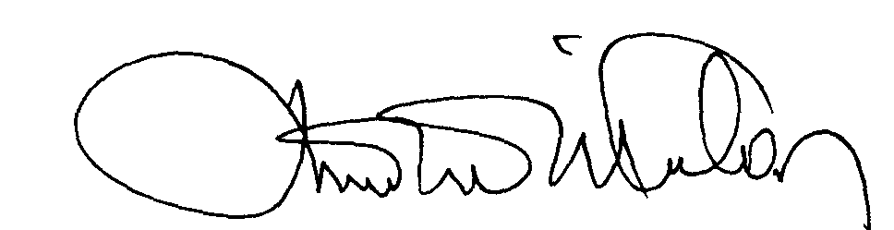 |  | 00.EÖ.FR.10

